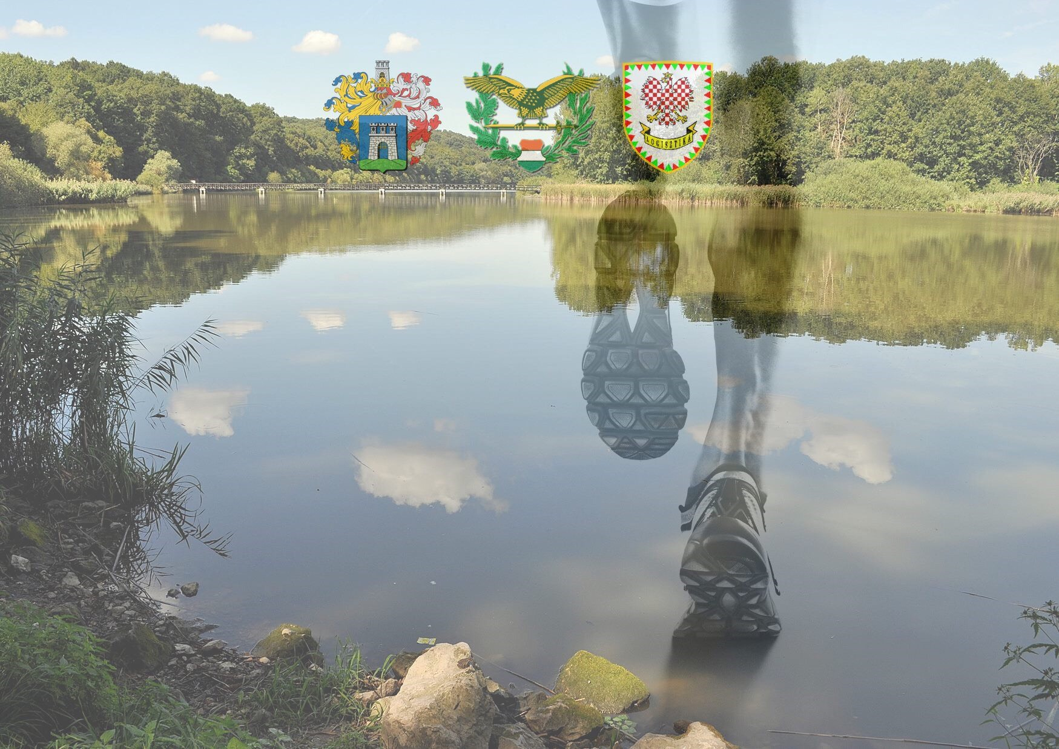

MH 64 Deseda Félmaraton 2017.
2017. 09. 29.

Versenykiírás
MH 64 Deseda Félmaraton – Kaposvár
Időpontja:
2017. szeptember 29., péntek 10:00
A verseny rendezője:
MH 64. Boconádi Szabó József Logisztikai Ezred
A verseny fővédnöke:
Szita Károly
Kaposvár Megyei Jogú Város Polgármestere
A verseny védnöke:
Gavlik Péter ezredes
MH 64. Boconádi Szabó József Logisztikai Ezred, ezredparancsnoka

Nevezési díj:
1000,- Ft
A beérkezett nevezési díjakból a Kaposi Mór Oktatókórház Mosdósi Gyermekrehabilitációs Egység részére a beteg gyermekek és az ott dolgozók munkakörülményeinek javítása érdekében eszközöket szerzünk be.
Táv:
24, 5 km – rajt 10:00 órakor (teljesíthető: egyéniben, illetve 2-3 fős váltóban.)
Rajt és cél: Táncsics laktanya, Sportkombinát
A verseny távja szilárd útburkolaton került kijelölésre, némi murvás (szilárd) szakasszal. Nyomvonala a mellékelt térképen. A táv teljes egészében nyitott, így számítani kell forgalomra is. A forgalom szabályozásáról a szervezők gondoskodnak (forgalom szabályzó katonák mellett a pálya vonala színes szalaggal is ki lesz jelölve), egyéb esetben közlekedés a KRESZ szabályai szerint. A verseny teljes ideje alatt egészségügyi biztosítás áll rendelkezésre a versenyközpontban és mobil csoporttal a kijelölt útvonalon.
Időmérés:
Stopperóra, illetve a versenyközpontban felállított versenyóra segítségével

Távok, kategóriák:
Félmaraton egyéni:
Kategóriák:
- 17-30 év (1987 – 2000)
- 31-40 év (1977 – 1986)
- 41-50 év (1967 – 1976)
- 51-60 év (1957 – 1966)
- 60 év felettiek (1956 és az előtt születtek)

Életkornál a születési év számít.
Váltó: Nem, illetve kormegkötés nélkül, 2-3 fős váltókban.
1. váltópont: 5,36 km, 2. váltópont: 11,86 km. (1 futó 5,36 km, 2. futó 6,5 km, 3. futó 12,64 km 3 fős váltó esetén)
A pontokra a váltótagok kiszállítása buszokkal történik, a buszok indulása az 1. váltópontra 09:45, a 2. váltópontra 10:05.
Betét futam:
A félmaraton verseny ideje alatt a sportkombinátban 10:30 kezdettel megrendezésre kerül a „Fussuk meg megint a 3200m-t” elnevezésű verseny.
Kategóriák:
- 17-30 év (1987 – 2000)
- 31-40 év (1977 – 1986)
- 41-50 év (1967 – 1976)
- 51-60 év (1957 – 1966)
- 60 év felettiek (1956 és az előtt születtek)
Életkornál a születési év számít.
Az eredmény kihirdetése 13:00 órától a rendezői sátor előtt.
Nevezés:
Nevezést a következő e-mail címre kérjük eljuttatni: deseda64@gmail.com , a mellékelt nevezési lap alapján.
Nevezési határidő a félmaratonra és a váltóra: 2017. szeptember 18. 20:00-ig
Nevezési határidő a betétfutamra: 2017. szeptember 27. 16:00-ig
A beérkezett nevezéseket visszaigazoljuk. Nevezni a helyszínen csak a betétfutamra lehet, és csak a logisztikai ezred állományának.
(Kérjük, hogy lehetőség szerint a nevezők jelenjenek is meg a versenyen. Amennyiben erre mód nincs, kérjük a szervezőket értesíteni. Előre is köszönjük!)
Rajtszám átvétel:
Minden előnevezett a verseny napján a versenyközpontban tudja átvenni a rajtszámát 09:45-ig. A betétfutamon résztvevők rajtszámaikat 10:05-től vehetik át.
Versenyközpont címe:
Táncsics laktanya, Sportkombinát, Kaposvár Füredi út 146/A
(bejárat a Kisfaludy utcáról).
Beléptetés 07:35-től, távozás 13:30-ig.

Frissítő állomások:
A frissítő állomásokon (4 db+a célban) víz, szőlőcukor és banán áll a futók rendelkezésére. Egyéni frissítésről a futóknak kell gondoskodni.
Díjazás:
A félmaraton egyéni, váltó és a betétfutam kategória 1.-3. helyezett részére érem, kupa.
Külön díjazás:
- a „legfiatalabb versenyző”;
- a „legidősebb versenyző”;
- új díjazásként bevezetésre kerül a „a tavalyi versenyhez képest legtöbbet javító egyéni futó és váltó”. Fontos: a váltó összetételének azonosnak kell lenni a tavalyi évhez képest, nem elég csak a névegyezőség. Aki 2016. évben technikai idővel (3 óra) fejezte be a versenyt, annak azt az idejét tekintjük futott időnek.
A támogatók jóvoltából a helyezettek díjazását követően tombolahúzás lesz, ahol további értékes díjak kerülnek átadásra. Tombola szelvény a rajtszám, így azt kérjük a húzásig megőrizni, illetve kiemelnénk, hogy aki idő előtt távozik a verseny színhelyéről, annak nem áll módunkban a tombola nyereményét őrizni, így az ismételten kihúzásra kerül.
Minden nevező elismerő oklevélben részesül.
További információk!
A helyszínen öltözési és tisztálkodási lehetőség biztosított.
Versenyen részt vehet minden felkészült futó, akik elfogadják a versenykiírásba foglalt feltételeket -és tisztában van vele, mire vállalkozik! Minden futó felelős, hogy egészségi állapota lehetővé tegye a versenyen való indulást. Szervezők semmilyen bekövetkező egészségügyi problémáért felelősséget nem vállalhatnak!
Kizárásra kerül az a versenyző, aki a rajtszámát összehajtja, letakarja, vagy a nevezési lapot pontatlanul, nem a valóságnak megfelelő adatokkal tölti ki.
A versenyen értékmegőrzést nem vállalunk!
Ingyenes parkolás saját felelősségre a laktanyán belül biztosított, amennyiben az a nevezési lapon ez jelezve van.
A rendezvényről a verseny útvonalán, valamit előtte és az eredmény hirdetéskor a rajt területen fotók és filmek készülnek, amit a rendezők megjelenítenek elektronikus és papíralapú kiadványainkban. A versenyen való részvételkor a résztvevők tudomásul veszik, hogy a róluk készült képeket a szervezők szabadon felhasználhatják kiadványaikban. A fotókon és filmeken szereplők ellenszolgáltatásra nem jogosultak.
A nevezési lap kitöltésével és aláírásával, illetve az online nevezéssel a versenyző elfogadja a versenykiírás és versenyszabályzat feltételeit.
Az esemény helyszínén bármilyen kereskedelmi- és reklámtevékenység csak a szervezők előzetes engedélyével, egyeztetett formában és módon végezhető. Egyéb sport-, és kulturális rendezvények reklámozására felületet biztosítunk igény szerint.
Élményekben és sikerekben gazdag szereplést kíván a szervező bizottság!
A pálya és a környéke:
http://www.futoterkep.hu/futas/MH_64_DESEDA_FELMARATON_2017_09_29_KAPOSVAR_7thy9gb/
A 2016-os versenyről képek:
https://www.facebook.com/groups/545477575637370

További információ (0-24):
Miseta Zsolt zászlós 0630/491-7081
Benczés Norbert zászlós 0630/417-7087
Molnár Gábor zászlós 0630/429-7733
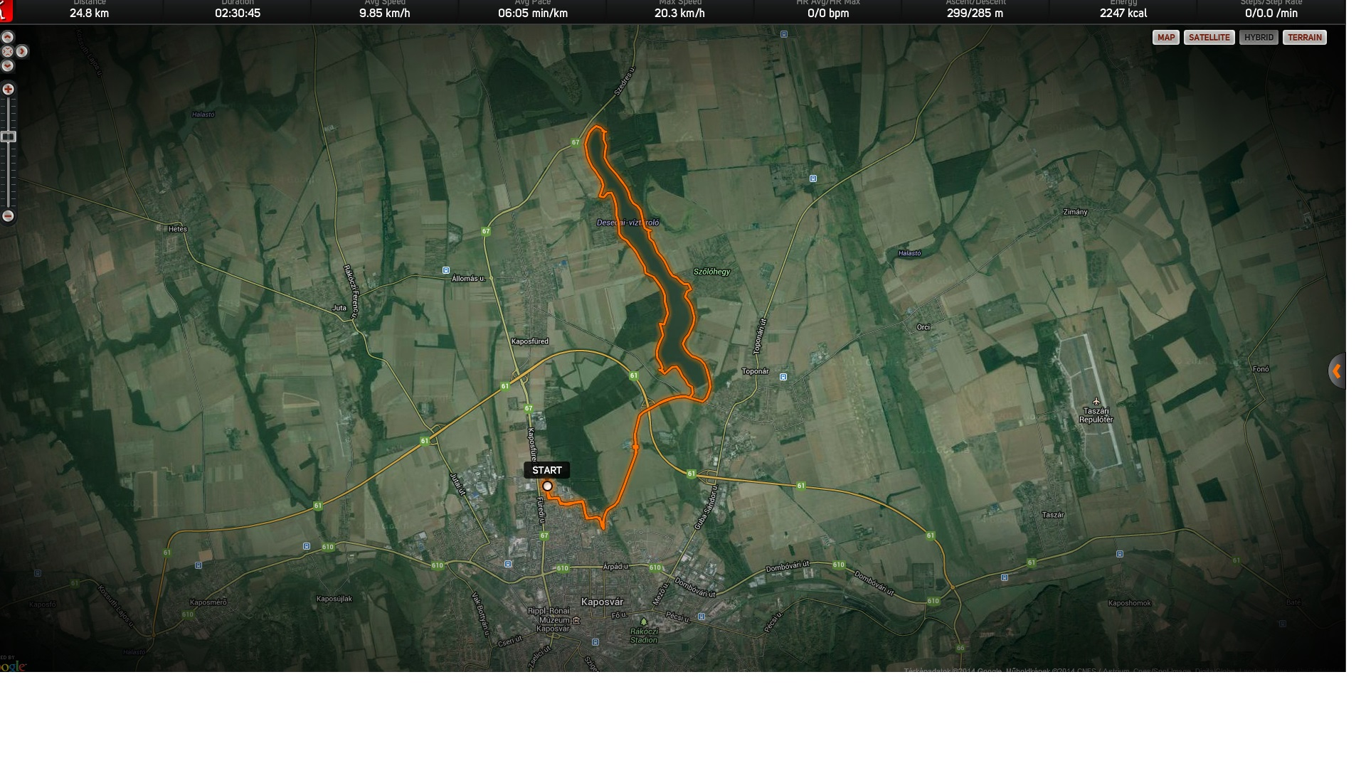

NEVEZÉSI LAP
MH 64 Deseda Félmaraton 2017.

Cím, ahová küldeni kell: deseda64@gmail.com
Váltó | 1. FUTÓ (5,36 km) | 2. FUTÓ (6,5 km) | 3. FUTÓ (12,64 km)
Név
Születési dátum
Alakulat /egyesület
Lakcím

Csapat név
Telefonszám (elég a csapatvezető)
E-mail cím (elég a csapatvezető)
Rendszám

Egyéni | Félmaraton |  | Fussuk meg megint a 3200m-t
 | Férfi | Nő | Férfi | Nő
Név
Születési dátum
Alakulat /egyesület
Lakcím
Telefonszám
E-mail cím
Rendszám

NYILATKOZAT:
Tudomásul veszem, hogy a versenyen saját felelősségemre veszek részt. Aláírásommal elismerem, hogy fizikailag jó állapotban vagyok, a versenyre edzésekkel készültem. Ha a fenti okokra visszavezethető bármely károsodás ér, a verseny rendezői felé kárigénnyel, követeléssel nem élek. Egészségi állapotom rendszeresen ellenőriztem, és nem tudok olyan betegségről, amely részvételemet akadályozná.
A versenykiírást elolvastam, tartalmát értelmeztem és elfogadom. Elfogadom, hogy a versenyről készült film- és képanyagon szerepelhetek, és ezért ellenszolgáltatást nem kérek, egyben hozzájárulok, hogy e nevezési lapon szereplő adataimat az egyesület saját rendszerében tárolja, és azokat felhasználja. Tudomásul veszem, hogy kizárásra kerül az a versenyző, aki rajtszámát összehajtja, letakarja, nem a mellére tűzve viseli, a verseny során külső segítséget vesz igénybe. A nevezési lap hiányos vagy pontatlan kitöltéséből adódó problémákért a szervezők nem vállalnak felelősséget.

